Erfreuliche Bilanz 2012 für VIKING

Umfassende Neuheiten für die aktuelle Gartensaison

Langkampfen/Kufstein, 24. April 2013. Die VIKING GmbH blickt auf ein erfolgreiches Geschäftsjahr zurück: Das Tiroler Unternehmen konnte seinen Umsatz um über 6 Millionen auf 140,0 Millionen Euro steigern. Das entspricht einer Zunahme von knapp 5 %. Mit diesem Ergebnis wurde der Umsatzrekord aus 2011 – mit 133,7 Millionen – übertroffen. Auch die Zahl der Mitarbeiter entwickelte sich 2012 positiv und nahm mit aktuell 317 Beschäftigten im Vergleich zum Vorjahr (297 Mitarbeiter) weiter zu. Damit erreicht VIKING den Höchststand der Mitarbeiter in der Firmengeschichte. Eine Entwicklung, die auch die Bedeutung als heimischer Arbeitgeber weiter festigt. Die Bilanzsumme ist ebenfalls gestiegen: Mit einem Plus von knapp 21 Prozent und 17,5 Millionen Euro erreichte der Gartengerätehersteller die historisch höchste Bilanzsumme von 102,5 Millionen Euro. Die Eigenkapitalquote lag 2012 bei 55 Prozent.

In den vergangenen Jahren war krisenbedingt die Entwicklung am europäischen Gartengerätemarkt tendenziell eher verhalten. Dennoch hat das Tiroler Unternehmen im Vorjahr weiter an Markteilen gewonnen. Der Exportanteil ist noch einmal leicht gestiegen und lag 2012 bei 98 Prozent. „Die Marke VIKING steht für hohe Qualität und leistungsstarke Produkte, und das schätzen unsere Kunden. Unsere Premium-Strategie hat sich auch im vergangenen Geschäftsjahr bewährt“, zieht Geschäftsführer Peter Pretzsch positive Bilanz.

Ein klares Bekenntnis zum Standort Tirol war der Erweiterungsbau des Firmengeländes im Vorjahr. Nach nur 13 Monaten Bauzeit wurde „Baustufe III“ fertiggestellt und im Oktober 2012 offiziell in Betrieb genommen. Auf einer Nutzfläche von 16.600 Quadratmetern sind neue Montageeinheiten, ein neues Produktionslager, Werkstätten für Muster- und Betriebsmittelbau, Raum für die Lehrlingsausbildung sowie zusätzliche Büroräume entstanden. „In puncto Zeit, Kosten und Qualität konnten wir die Vorgaben genau einhalten. Durch die Zusammenarbeit mit regionalen Firmen blieb zudem viel Wertschöpfung in der Region. Erfreulich ist auch, dass der Erweiterungsbau unfallfrei durchgeführt werden konnte“, zeigt sich Geschäftsführer Peter Pretzsch zufrieden.

Innovative Gartenhelfer – die Gartenneuheiten von VIKING
Innovation und Qualität werden bei VIKING groß geschrieben. Die starke Fachhandelsmarke besticht durch Leistungsfähigkeit, Sicherheit und leichte Handhabung der Geräte. Zudem investiert das Unternehmen stetig in die Entwicklung, um die Produkte noch besser zu machen. Auch für die aktuelle Gartensaison bietet VIKING wieder zahlreiche neue Produkte an.

Im Herbst 2012 brachte VIKING die Rasentraktoren der Serie T4 auf den Markt. Die vier Modelle bestechen durch verschiedene Komfortelemente: Durch den Seitenauswurf wird der Rasenschnitt direkt auf der Grünfläche verteilt und düngt dabei gleichzeitig den Rasen. Das spart Zeit und versorgt den Boden mit wertvollen Nährstoffen. Die Aufsitzmäher kommen ohne Grasfangkorb aus und sind daher besonders kompakt. Der Wenderadius beträgt nur 70 Zentimeter. Hohe Leistung garantierten die robusten Briggs&Stratton Motoren. Die VIKING Vorwärts-Rückwärts-Umschaltung sorgt für zusätzlichen Fahrspaß, denn durch ein einfaches Umlegen des Hebels kann der Traktor mühelos in Bewegung gesetzt werden.

Ein weiteres Beispiel für Produkt-Innovationen aus dem Hause VIKING ist die Motorhacke HB 685. Mit noch stärkerer Motorleistung wird das Bearbeiten von schwierigen Böden und großen Flächen noch einfacher. Der Hacksatz lässt sich – wie bei allen VIKING Motorhacken – teilen. An schmalen Stellen kann die Arbeitsbreite auf 60 Zentimeter reduziert werden. Eine weitere Besonderheit: Die Messer arbeiten eher schneidend als hackend. Dadurch ist die Vibration geringer und die Motorhacke läuft ruhiger. Das Antivibrationssystem zwischen dem Lenker und dem Getriebegehäuse absorbiert zusätzlich Schwingungen. Auch lässt sich der Holm ganz leicht ohne Werkzeug verstellen. Zum einen kann die Höhe an die Größe des Anwenders angepasst werden, dadurch wird die Arbeit rückenschonend. Zum anderen kann der Holm nach links oder rechts gedreht werden. Somit kann man das Gerät bedienen, ohne den frisch bearbeiteten Boden betreten zu müssen.

Auch bei den Mulch-Rasenmähern wurde das Sortiment um die neue Reihe MB 4 R erweitert. Diese Spezialmäher sind für die Pflege größerer Flächen, aber auch beispielsweise für Verkehrsinseln oder naturbelassene Parkanlagen konzipiert und eignen sich daher besonders für den semi-professionellen und professionellen Einsatz. Eigenschaften wie SmartChoke, doppelt kugelgelagerte Räder und die ausgezeichnete Haptik sorgen für eine leichte Bedienung der Geräte.

Weitere Neueinführungen gab es auch bei den Rasenmähern der Serie 2 und der Serie 4. Die Serie 2 bietet zwei neue Modelle mit mehr Schnittbreite. Der MB 253 und der MB 253 T überzeugen durch robustes Auftreten, ausgereifte Technik und eine zuverlässige Motorleistung durch den kraftvollen OHV-Motor. Das Modell MB 253 T ist zudem mit Radantrieb und Profilreifen erhältlich. Mit einer Schnittbreite von 51 Zentimetern eignen sich diese Gartenhelfer besonders für mittelgroße Flächen.

Die Modellpalette der Serie 4 Rasenmäher wurde komplett überarbeitet und neu konzipiert. VIKING setzt auf Modellvielfalt: Um jedem Anwender den passenden Gartenhelfer zur Seite zu stellen, ist dieser Gartenhelfer gleich in drei Antriebsarten erhältlich. Die Benzin-, Elektro- und Akku-Mäher unterscheiden sich in Schnittbreite, Motorleistung, Ausstattung und Antriebsart. Die Serie 4 überzeugt durch viel Komfort wie etwa mit dem Mono-Komfortlenker, zuverlässiger Leistung und einem schönen Schnittbild durch Windflügelmesser. Einige Modelle der Serie 4 (Zusatz „C“ in der Modellbezeichnung) sind Rasenmäher mit höhenverstellbarem Mono-Komfortlenker, die anstatt traditionell zwei Holmen nur einen aufweisen. Dadurch kann man direkt und einfacher auf den Grasfangkorb zugreifen. Vor beziehungsweise nach dem Leeren kann der Korb bequem aus- und eingehängt werden. Zusätzlich kann der Holm nach vorne gekappt werden, um den Rasenmäher platzsparend zu lagern oder zu transportieren. Die ergonomische Bauweise und die leichte Handhabung runden das Gesamtpaket ab.

Wie bedienerfreundlich die Serie 4 ist, belegt die Auszeichnung des Modells MB 448 TC mit dem „Universal Design Award“. Das Besondere an diesem international anerkannten Designpreis: die Einreichungen werden sowohl von einer Design-Expertenrunde als auch von einer kritischen 100-köpfigen Verbraucherjury geprüft. Bewertet wurden unter anderem eine einfache und intuitive Bedienung, Sicherheit, Innovationsgrad, Nachhaltigkeit und Ökologie. „Auszeichnungen wie diese bestätigen uns, dass sich die stetige Investition in die Entwicklung neuer Produkte, welche Design und Komfort verbinden, lohnt“, so Wolfgang Simmer, Marketing- und Verkaufsleiter der VIKING GmbH.

Intelligentes Mähen – der neue iMow der Serie 6
Mit einer besonderen Produktinnovation kann VIKING ab Sommer 2013 aufwarten: Die neuen Robotermäher iMow der Serie 6 werden zunächst in ausgewählten Märkten, später international eingeführt. Diese Gartenhelfer sind die neueste Eigenentwicklung des Tiroler Gartengerätehersteller und bestechen durch zukunftsweisende technische Raffinessen. Die intelligenten Geräte erkennen Hindernisse und Begrenzungen und können diese mühelos umfahren. Der iMow arbeitet selbstständig und kann einfach und bedienerfreundlich für jeden Garten programmiert werden. Das bedeutet für den Anwender mehr Zeit und Freizeit, da die Rasenpflege automatisiert abläuft. Darüber hinaus mäht dieser Gartenhelfer große Flächen in kürzester Zeit und sorgt für ein sehr gutes Schnittergebnis durch die eingesetzte Mulchtechnologie. Durch diese kurze Mähdauer ist der Anwender sehr flexibel und kann den Mähplan individuell an seine Bedürfnisse anpassen. Der iMow besticht auch durch die dynamische Mähplanberechnung. Dadurch kann der iMow auf Mähzyklen reagieren, die nicht durchgeführt wurden, wie zum Beispiel bei Regen. Der VIKING iMow ist auch vor Diebstahl und unbefugter Nutzung geschützt und arbeitet ökologisch und emissionsfrei, der Einsatz von moderner Akkutechnologie und effizientem Energiemanagement runden das Paket ab.

Nachhaltige Rasenpflege
Nachhaltigkeit spielt beim Tiroler Gartengerätehersteller eine entscheidende Rolle. Das belegen auch zahlreiche Prämierungen mit renommierten Umweltsiegeln.

Die neue Serie der Mulch-Mäher MB 4 R erhielt kürzlich das Umweltsiegel „Svanen“, das angesehene, nordische und international anerkannte Qualitätslabel mit besonders strengen Umweltschutzauflagen. Punkten konnten die Spezialmäher durch das Vermeiden von Schadstoffen und der Reduktion des Lärms. Zudem überzeugte das Material, denn es wurde gänzlich auf Schwermetall oder Weichmacher verzichtet. Das Gremium setzte sich aus Repräsentanten von Umweltorganisationen, Handel, Industrie und staatlichen Organisationen aus Schweden, Norwegen, Dänemark und Island zusammen.

Die VIKING Akku Rasenmäher der Serie 3 – MA 339 und MA 339 C – wurden im vergangenen Jahr mit dem Umweltsiegel „Blauer Engel“ ausgezeichnet, dem weltweit ersten Gütesiegel für Umweltschutz. Die Akku Rasenmäher bestechen durch eine speziell in Richtung Lärmreduktion optimierte Messerentwicklung, die schadstoffarmen Lithium-Ionen-Akkus und den Verzicht auf Inhaltsstoffe aus PVC sowie Weichmacher.

„Für uns sind diese Auszeichnungen eine weitere Bestätigung für die Nachhaltigkeit der VIKING Produkte. Denn bereits bei der Planung und Entwicklung legen wir großen Wert auf die Schonung der Ressourcen“, so Geschäftsführer Peter Pretzsch. Auch der ökologische Nutzen der VIKING Geräte ist hoch: Das fängt beim reduzierten Geräuschpegel an und erstreckt sich bis hin zum Produkt selbst. Die Garten-Häcksler und Mulch-Mäher zum Beispiel geben durch ihre Anwendung dem Boden wertvolle Nährstoffe zurück. Zudem spricht die hohe Lebensdauer der Produkte für sich.

Das Thema Nachhaltigkeit wurde auch beim Erweiterungsbau des Firmengeländes berücksichtigt. Die Büros werden beispielsweise über Grundwasser gekühlt. In der Produktion, dem Lager und den Außenanlagen setzt VIKING auf LED-Beleuchtung.

International erfolgreich
VIKING zählt zu den führenden Gartengeräteherstellern in Europa und baut seine Marktanteile kontinuierlich aus. Zu den besonders erfolgreichen Absatzmärkten zählten im vergangenen Jahr England, Frankreich, Skandinavien und Russland. In England, dem „Mutterland des Rasenmähens“, war die Entwicklung überdurchschnittlich gut. VIKING punktet hier speziell mit auf den Markt abgestimmten Modellen. Aber auch in Skandinavien schätzt man die hohe Qualität der VIKING Produkte. Das breite Produktsortiment bietet ideale Lösungen, um auf die geografischen Gegebenheiten einzugehen. Auf den skandinavischen Märkten spielen vor allem die Mulch-Mäher eine große Rolle. Auf dem russischen Markt wurde die Vertriebsstruktur im vergangenen Jahr optimiert und dadurch die Position als starke Fachhandelsmarke weiter gefestigt. Zudem verkauften sich die Motorhacken überdurchschnittlich gut. Die erfreuliche Entwicklung bringt VIKING wieder einen wichtigen Schritt, dem Ziel der Marktführerschaft im europäischen Fachhandel, näher.
VIKING: Erfolgreiches Mitglied der STIHL Gruppe

Als Unternehmen in Familienbesitz ist VIKING unabhängig von den Entscheidungen Dritter. Seit 1992 ist VIKING eine 100-%-Tochter der STIHL International GmbH. STIHL ist die weltweit meistverkaufte Motorsägenmarke seit 1971. Die beiden Marken der STIHL Gruppe – STIHL und VIKING – ergänzen sich ideal im Produktangebot und können so Synergien nutzen. Vermehrt werden auch STIHL Elektroprodukte, wie etwa zahlreiche akkubetriebene Geräte, im Werk in Langkampfen produziert.

Nikolas Stihl hat am 1. Juli 2012 den Vorsitz von Beirat und Aufsichtsrat der STIHL Unternehmensgruppe übernommen. Nikolas Stihl war von 1993 bis 2011 Geschäftsführer von VIKING in Langkampfen.

Die STIHL-Gruppe blickt auf ein erfolgreiches Jahr 2012 zurück und konnte ihre sehr gute Marktposition weiter ausbauen. In den wichtigen Produktkategorien konnte der Absatz gesteigert werden – trotz schwächelnder Weltwirtschaft. Im vergangenen Jahr wurde auch in Zukunftstechnologien und in den Kapazitätsausbau investiert, um sich auf ein weiteres Wachstum vorzubereiten.

VIKING Führungscrew:

Dr. Peter Pretzsch Geschäftsführer
Mag. Wolfgang Simmer Leiter Marketing und Verkauf
Josef Koller Leiter Produktion und Marktversorgung
DI Michael Dickjürgens Leiter Einkauf
Bruno Lutz Leiter Finanz- und Rechnungswesen
Ing. Johann Weiglhofer Leiter Produktentwicklung

Facts & Figures: VIKING auf einen Blick

Firmengeschichte
1981 Gründung der VIKING GmbH
1992 VIKING wird ein Unternehmen der STIHL-Gruppe
2001 Verlagerung des Firmenstandorts von Kufstein ins Kompetenzzentrum für Gartengeräte nach Langkampfen
2007 Erster Ausbau des VIKING Werks
2012 Erweiterungsbau für zusätzliche 16.000 m² Nutzfläche

Geschäftsführung
Dr. Peter Pretzsch

Produktpalette
Rasenmäher, Robotermäher, Rasentraktoren, Garten-Häcksler, Vertikutierer, Motorhacken sowie zahlreiche Akku- und Elektroprodukte der Marke STIHL

Geschäftszahlen

 | 2006 | 2007 | 2008 | 2009 | 2010 | 2011 | 2012
Mitarbeiter | 179 | 195 | 219 | 250 | 268 | 297 | 317
Umsatz in 1.000 | 86.399 | 92.936 | 118.823 | 106.184 | 110.554 | 133.688 | 140.000
Bilanz in 1.000 | 53.471 | 57.602 | 67.420 | 65.592 | 72.748 | 84.998 | 102.500
Eigenkapital in 1.000 | 32.006 | 32.321 | 44.151 | 45.870 | 48.226 | 52.175 | 56.600
Eigenkapitalquote  in% | 60 | 56 | 65 | 70 | 66 | 61 | 55
Exportanteil in % | 98 | 98 | 98 | 98 | 97 | 97 | 98

VIKING in Kürze
1981 wurde VIKING in Kufstein gegründet und konnte die Produktion von Garten-Häckslern kontinuierlich ausbauen. Drei Jahre nach der Firmengründung startete VIKING 1984 die Entwicklung einer eigenen Rasenmäher-Linie. 1992 erneuerte das Unternehmen nach dem Eintritt in die STIHL Gruppe sein Gartengeräte-Sortiment komplett.

VIKING produziert und vertreibt heute Rasenmäher, Robotermäher, Rasentraktoren, Garten-Häcksler, Motorhacken und Vertikutierer. Mit einem Exportanteil von derzeit ca. 98 Prozent ist der Spezialist für Gartengeräte weltweit in ca. 60 Ländern vertreten. Die wichtigsten Exportmärkte sind Deutschland, Frankreich, Russland, Belgien, Niederlande, Spanien, Polen, Großbritannien und Norwegen. Mit 317 Mitarbeitern erzielte VIKING 2012 einen Umsatz von 140,0 Millionen Euro. Die beharrliche Entwicklung von Qualitätsprodukten und gutes Marketing im Verbund mit der STIHL Gruppe machten VIKING zu einem führenden Unternehmen der Gartengeräte-Branche.

Ihr Ansprechpartner für weitere Fragen:
VIKING GmbH
Mag. Christian Dag
Hans Peter Stihl-Straße 5
6336 Langkampfen/Kufstein
Tel.: (0043) (0) 5372/6972-267
E-Mail: christian.dag@viking.at
www.viking-garden.com
VIKING
Bilanz-Pressegespräch
Bildtexte

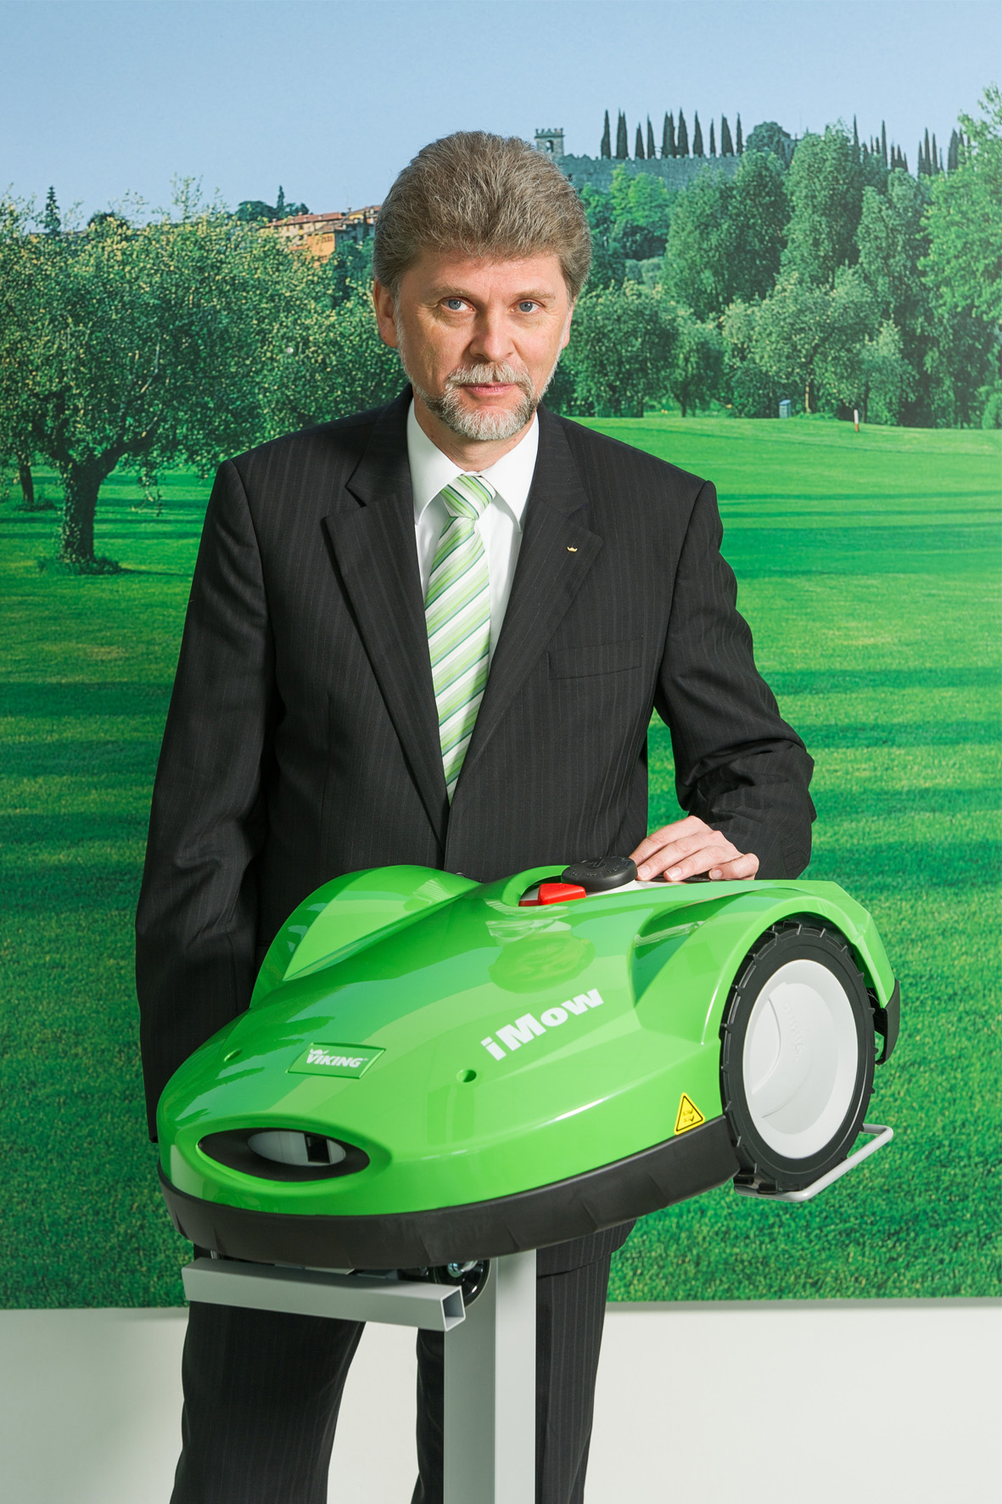 | Geschäftsführer Peter Pretzsch  Peter Pretzsch präsentierte neben einer erfreulichen Bilanz 2012 der VIKING GmbH auch eine neue Generation an Robotermähern, die im Laufe des Jahres von VIKING eingeführt werden.
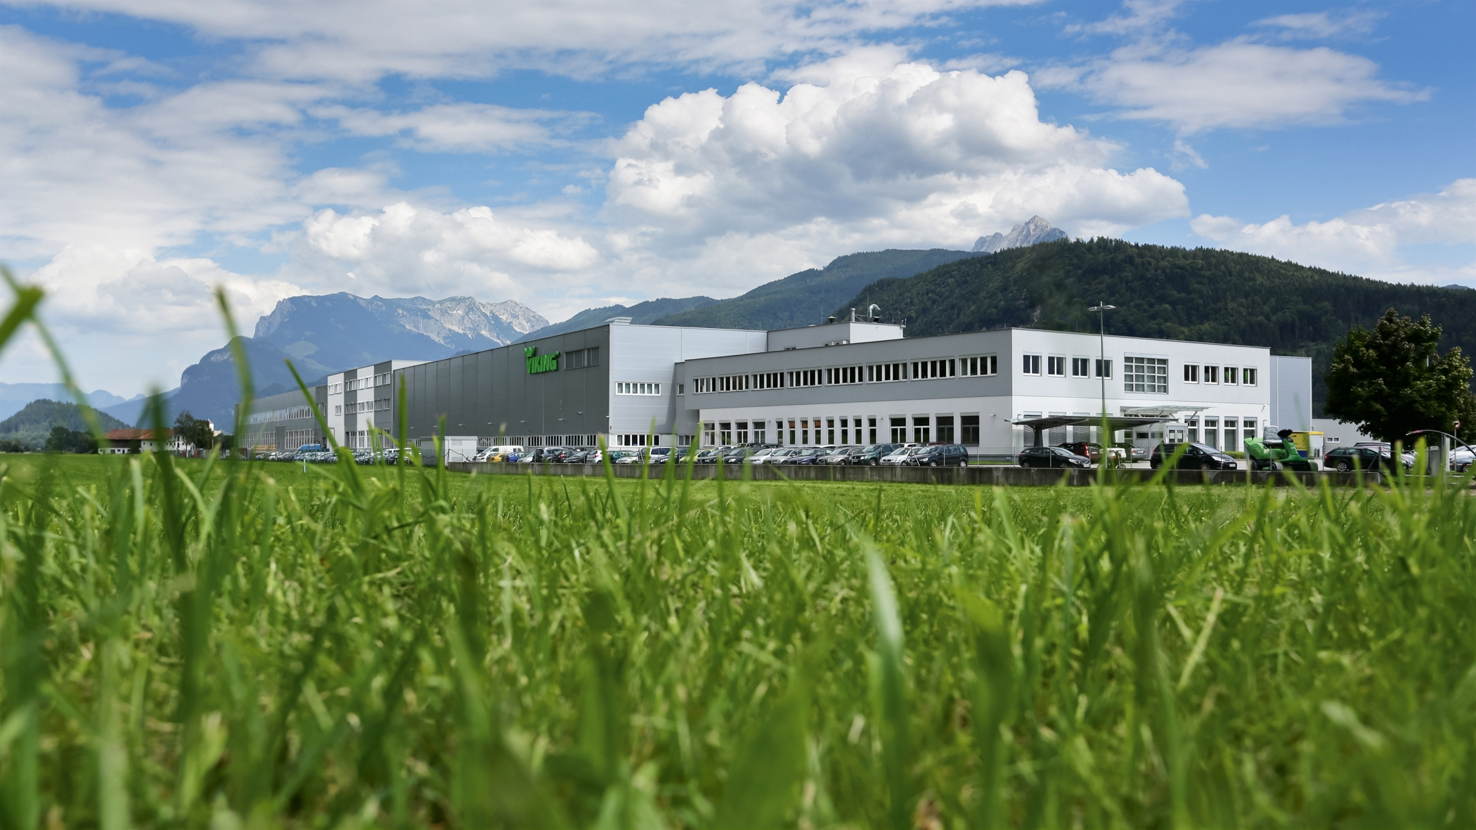 | VIKING Gebäude 2013  Nach nur 13 Monaten Bauzeit wurde „Baustufe III“ im Herbst 2012 fertiggestellt und offiziell in Betrieb genommen. Auf einer Nutzfläche von 16.600 Quadratmetern sind neue Montage-einheiten, ein neues Produktionslager, Werkstätten für Muster- und Betriebsmittelbau, Raum für die Lehrlingsausbildung sowie zusätzliche Büroräume entstanden.
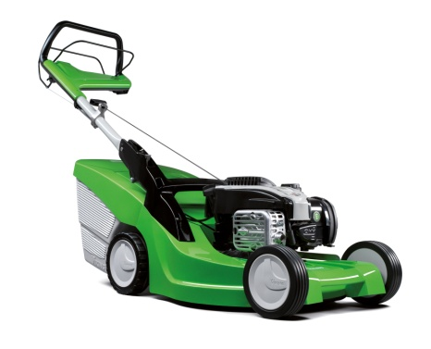 | VIKING Rasenmäher MB 448 TC  Der Rasenmäher MB 448 TC, ein Modell der neu konzipierten Serie 4, wurde kürzlich mit dem Universal Design Award ausgezeichnet. Bewertet wurden unter anderem eine einfache und intuitive Bedienung, Sicherheit, Innovationsgrad, Nachhaltigkeit und Ökologie.

